도시인류학/22.03.02

|  |
| --- |
| 학사지원팀의 "개강 첫 2주는 교원의 재량으로 대면수업을 실시간 온라인수업으로 전환 가능" 하다는 안내에 따라 3월 2일 (수) 12pm 첫 수업은 온라인으로 진행하도록 하겠습니다.  강의 계획안을 중심으로 수업의 개요, 평가 방식, 세미나 구성에 대해 설명할니다.  세미나 참여가 필수적인 수업인 만큼 첫 주 수업에 참석해야 세미나 팀 구성이 가능합니다.  중간시험 기간까지 "교수-학생 협의에 따라 대면수업을 실시간온라인 수업으로 전환가능하다"고 전달받았으므로  이후 대면수업을 진행 여부에 대한 의견도 물을 예정이니  첫 주 온라인으로 진행되는 수업에 꼭 참석해주세요.  (별도의 강의 녹화 및 녹화 영상 제공이 이루어지지 않습니다.) |

인류학적 관점에서 도시 문화 연구. 처음 개설된 수업. 교수님 전공: 도시사회학(이주/도시커뮤니티/도시 등). 건물 하나 – 건축학 / 구역,마을,거리 – 인류학 연구 / 도시나 행정구 – 도시계획 …

공간에서의 노동/여가/인간들의 활동/공간 안의 인간관계

중간시험) 에세이 식. 2시간 실강에서 or 각자 집에서 써와서 => 대면일 경우에는 달라질 수도

기말과제) 시험을 볼 수도. 현재 생각은 세미나에 연계하여 주제를 정해 기말 페이퍼 작성. 세미나 수행 자체가 평가에 포함. 기본적으로 3주차까지 그룹 결성 후 세미나 일정 계획서 제출 필요.

R.P) 강의 전 <도시인류학> 읽고 일요일까지 제출. 2번

수업이 part 1,2로 구분. 앞 부분에는 <도시인류학>으로 수업(9주까지). 교재 단행본 구매. 최신논의까지 포함되어 있음.

Part 2에서는 개론 바탕으로 깊이있게. 가장 중요하다고 볼 만한/서울이라는 공간에 대해서 적용할 수 있는 대표적 논의들에 관련된 책들 읽기. 세미나를 통한 디스커션. 선택지별로 세미나 그룹. 조별로 모여서 2~3회 세미나를 진행한 후 그 주의 강의를 진행한다고 생각. 어떤 부분을 어떻게 발제할지. (선택하지 않은) 책을 읽지 않았더라도 조별 티칭을 통해 함께 학습. 서로 연결되는 지점들도 있음. 서양학자&외국사례 => 기말과제는 이러한 내용과 연결되는 한국의 도시현상에 관하여. 개별과제 or 조별 프로젝트 여부는 세미나 진행 상태에 따라. 필드워크와 적극적 인터뷰까지 바라지는 않을 것. 세미 필드워크처럼 공간관찰은 당연히 들어가야.

각 책의 시기, 다루는 주제가 다름

<파리 모더니티> - 데이비드 하비(맑스주의 도시 사회학자), 모더니티 = 19세기 후반? / 파리의 격변기 / 정치적 격변 + 자본주의 + 산업화 / 근대화. 온갖 정치 이데올로기 뒤섞여 있었음. 오스망(건축가, 도시계획) – 방사형 파리. 당시 아카이빙 자료 분석. 현대 도시의 근대화 과정. 공간 관계의 금융화 => 임대료 상승. 7월 혁명 2월 혁명 파리 코뮌 …

한국에는 박정희 정권 당시 서울시장 김현욱. 한국의 근대화. 파리는 일부러 무너뜨리기도 했으나 한국은 폭격 등 … 자연적으로 주어진 게 아니라 인공적인 plan 정치적 이데올로기에 의해 -> 문제제기

<국가처럼 보기> - 국가는 계속 실패한다. 왜 실패하는가. 전체가 공간에 초점맞추진 않음. 국가가 작용하는 방식&영토. 자연과 국토를 다루는 방식. 공간의 거버넌스. 모더니즘에 관한 것. 근대국가 등장 이후. 자연과 공간 <- 과학과 수학, 수치화. 쉬운 거버넌스를 위한 수치화·인구. 국가 엔지니어링 기반 권위주의적 개발. 하이 모더니즘 실험들의 허점들. 국가의 거버넌스는 전체 인구의 삶을 지배. 스마트 시티 -> 센싱·시뮬레이션(수치화) -> ? . 대안 - 매티스? (지역 맥락에 기반한 경험을 중시). 휴먼 스케일 vs 탑다운 어반 플래닝. 세운상가.

<슬럼, 지구를 뒤덮다> - 마이크 데이비스(la 출신) 시기적으로 현대를 다룸, 슬럼이라는 전세계적 현상. 가난과 불평등. 신 자유주의 이후. 전지구적 현상이 일어나는 구조적 원인. 가난을 동조적/감성적으로 바라보는 것 X. 제1세계의 금융 -> 제3세계 착취, 이윤 추구 묘사. 21세기 슬럼 연구가 대세. 아카이브보다는 현장성. 서울에 많이 적용됨. 어느 정도까지를 슬럼으로 보아야 하는가? 아파트 재개발 산동네? 1인 가구 고령층 쪽방? 불법 거주지 판자촌(구룡마을)? 가난관광. 부산 감천마을.

<https://docs.google.com/forms/d/e/1FAIpQLSeMaPsYvBChPEVOsKY593R_B-z7qKLhI7k3RZ-Q2VTKhUiBTw/viewform>

++) 기말 페이퍼는 그룹과제 / 기말 전 주 그룹과제 발표

++) 중간 시험 전전 주 계획서(만났다 증명, 세미나 일정/진행/분량) 제출

도시인류학/22.03.07

수요일 영상 녹화 보강.

Blasé attitude: ~공격성. 모른척하기

멘탈 맵(심상 지도) -> 이 사람이 어떻게 공간을 인식하고 있는지

**도시+인류학**

배경으로서의 도시 or 도시 그 자체

- 자연 및 건조환경(built-in) / 사람들의 행위, 상호작용 (간판, 문화적 상징물, 랜드마크, 공간의 부차적으로 부착된 상징들도 포함)

도시 인류학 등장 배경

- 도시 사회학과 많이 겹침

- 도시 측면: 19세기 이후 도시 인구의 증가 (수적 증가 + 비도시권도 도시와 긴밀히 연결)

- 인류학적 측면: 1970-80년대 인류학의 탈식민화

(아프리카, 아시아 등 타자 -> 근대화, 도시로 역이주 -> )

- 도시성 혹은 도회성 (urbanism as a way of life): 새로운 삶의 방식. 생산 - 소비 – 재생산

- 공간-사회-권력

- 에스노그라피적 연구방법 (실체 O)

**19C 후반**

Prototype. 공장 슬럼 등 도시 빈민. 저널리스트적으로. 불안. 구겨진 공간들?

**20C 초반 시카고 학파**

생태학적 모델 Urban Ecology(적자 생존 등). 동심원 이론

But.. 기계적(임대료 등) -> 경제적 요소를 제외한 감정적 애착 등을 배제

시카고는 평지. 예외적 상황. 보편성 X.

**초창기 도시인류학 (1940s~1960s)**

- 사회학 -> 도시인류학

- 식민도시들의 근대화(식민 잔재의 전용), 제1세계 연구

- Urban villages (도시 근린지역: ~문제적 시선. 일반적인 도시 커뮤니티)

Ulf Hannerz <Exploring the City> (1980)

**20세기 후반 도시인류학**

1990년대 공간적 전환( <- 인문학: 역사적 시간 중시/발전주의적) – 시간도 공간적으로 보여지는 것, 문화적 전환( <- 맑스주의: 경제 중시)

맑스주의적 도시지리학 + 문화 연구

미셸 푸코: 헤테로토피아(다른 공간들. 물리적으로 존재하는 것은 아니나 모두가 거치게 되는. 분명 존재했지만 존재하지 않는 것처럼 하는 공간들.)

Production of the space(이데올로기, 가치 반영. 시스템을 뒷받침하는 공간화.)

글로벌시티 (국가 단위 -> 도시 단위)

**도시인류학 방법론 Methodology**

공간적 연구대상: Field site의 정의와 구획.

흩어지는 movement + 사이버 커뮤니티 -> 정의가 어려워짐.

통신기술, 교통, 도시 정책, 사람들, 공간

연구 방법들: Deep hanging out(관찰하고자 하는 사람을 계속 쫓아다님), auto ethnography (직접 기록하도록), visual analysis, urban sensorium(감각적인 자료들. 소리, 후각), cognitive or mental mapping(주민들이 주관적으로 인식하는 정도), and etc.

심상지도: 경계의 표현, 상대적 거리감, 세밀함 정도, 사실 – 기대의 차이

누구를 연구할 것인가: studying up, studying sideways & interface events

도시인류학/22.03.09

케빈 린치 도시의 이미지 결정에 관한 Urban planner로서의 입장

이미지도 끊임없이 바뀜 (긴 시간성과 집단성을 가짐, 익숙함)

개인이 아니라 사회 다수가 가진 집단적 이미지 -> 개인에게 안정감을 줌

공간들이 만들어내는 경험의 자극들의 강도와 자극에 따라 이미지도 달라짐

Studying up의 필요성 -> studying sideways & interface events

Hollywood: 문화 권력의 중심 -> 주요 의사결정은 비공개

=> 다양한 방식의 Interface ethnography (핵심 인물들이 참여하는 영화제, 대담 등)

Studying sideways: 연구자와 대등한 위치 사람들 -> 역으로 질문

공간과 장소 space(추상적 공간) vs place(구체적 장소)

흐름의 공간(space of flows) – 지배적 엘리트의 공간, 글로벌 경제가 운용되는 추상적 공간 = 무장소(Non-palces): 굳이 자신의 정체성과 연결 X

Ex) 공항, 호텔 등 (활동, 의지가 개입되면 장소성을 가질 수 있음)

장소의 공간(space of places) – 자신의 정체성, 감정, 기억을 연결시키는 구체적 장소, 의미의 물리적 연속성

흐름의 공간이 장소의 공간에 직간접적으로 영향

장소만들기 일상 유지&정체성과 연계 -> 감정, 기억, 열망

장소애(Topophilia) – 장소에 감정적 유대감을 가지게 됨. 공간이 감정의 매개가 되거나 상징으로 인지될 때 인식, 태도 가치관에 영향. 개인차 O.

1. 담론적 장소 만들기 naming + 공식명/비공식명의 구분
2. 감각을 통해 장소 만들기 Urban sensorium
3. 신성한 장소 만들기

건물 상징적 기능: 외관을 통해 스카이라인 구성, 도시 브랜딩(랜드마크)

사회적 기억의 주입(추모비, 첨탑)

가내 공간 집의 구조 &~ 사회조직

가내 공간의 젠더화(부르주아 이상) – 부엌의 위치 등

동네 정의: 행정적/미디어의 재현/거주민 혹은 외부인의 인식 -> 복합적, 주관적

장소의 상품화 or 젠트리피케이션

도시인류학/22.03.14

**이동성과 공공공간(&~<파리 모더니티>)**

1. 이동성 mobility이 어떤 의미를 가지는가?
2. 중립적인 공간은 존재하는가?

스마트시티 기획, 데이터 분석

매장 -> ~물리적 장벽

**Mobilities turn** 공간과 시간은 이동의 맥락이자 결과, 공간+시간성 -> 이동

스마트 시티의 센서 포착 -> 이동에 관해 한정적 의미만

이동 자체를 이해하고자 하는 Mobilities turn

이동이 기본적인 삶의 방식(“모든 사람이 이주민”), 여행·이주·난민·

By 근대성의 이동은 시공간 압축으로 경험(이동의 강도, 주기 변화)

**(<->) 근대 이전 모빌리티 인식** 기본적으로 사람·사물은 대지와 연결. 모빌리티는 사치

(Tim Cresswell: 젠더화된 시선) 정주가 ‘정상적 삶’의 방식 <- 모빌리티를 지닌 이들을 불신

16C 해상 무역 -> 상업 모빌리티 영향력⬆, 대지와의 연결⬇

근대과학: 사물의 자연상태는 정지가 아닌 운동 (세포, 원자)

18C 법체계: 모빌리티는 절대적 권리 (근대시민=~수감구속)

+모빌리티를 규제할 권리도 (영주->)국가에 귀속

**서구 근대성과 모빌리티**  “근대적 개인은 무엇보다 이동하는 인간이다.”

보르헤스 – 남미 작가, 공간적 상상력, 물리적 공간의 이동 없이도 공간 인식 확장 ex) 도서관 1:1 크기 지도

정주 개념이 삭제된 채로의 이동(난민,집시) -> 모빌리티에 의한 불안감 (+장소, 정주의 도덕적 우월감)

사회적 질병으로서의 모빌리티(ex in 코로나 ~필수 이동) -> 문화의 영속성에 대한 위협, 종말론적 비전

유럽 제국주의: 유목적 형상(집시, 유대인, 식민지) -> 위협

도시 – job, 익명성 -> 유목적 현상 집중 ex) 교외 성소수자

도시 <- 사이즈/다양성/밀도

**산보자(flaneurs)** 파리의 스펙터클화(시각적 요소 부상), 오스망의 파리 개조, 상품문화

**Walter Benjamin** ex) 아케이드(외부 거리 + 철골 or 유리로 된 천장), 박람회장 등

도시의 관찰자 +사회 연구 => 새로운 형상(사회적 유형)

노동에 미참여, 부르주아 지식인. 상상력과 직관을 가진 관찰자.

상품, 유행, 광고, 새로운 건축에 매료, 관찰 -> 과거의 흔적을 찾아 현대 사회 성찰 비판 (<-> 패션 잡지 에디터: 유행 파악, 트렌드 예측)

도시: 잊혀진 과거의 흔적이 쌓인 거대한 창고, 산보자는 과거의 파편을 발굴해내는 고고학자

비판: 중산층 백인 남성에 한정(특권적 인물)

**도시 걷기** 가장 많이 연구되는 이동 형태 (자동차와 함께)

Cognitive map, 일상 타임테이블, 화살표(이동성)

의미: 전지적 시점의 시각화 비판(the concept city), 일상적 행위인 걷기 자체가 발화 행위 walking rhetorics_ 우회, 새로운 경로, 여러 장소 연결 or 스토리텔링(출발, 변형, 일상으로 회귀) cf) 한국의 등산에 관한 연구

(드론 영상 – 새/천사의 시선 <->) 자신을 둘러싼 구조 파악 X

전략 strategy (공간의 조직, 규제 -> 권력 강제) vs 전술 tactics (공간의 점유 없이 어떤 경로상의 일상적 행위를 통한 일시적 변화 -> 저항적 공간 전용)

비판: 전술적 걷기 행위 자체가 적극적인 정치적 저항이 될 수 있을까?

도시인류학/22.03.16

**이동성의 불평등** 이동성은 ‘교육 여가 직업 정치참여’(에의 소외 정도)와 긴밀한 관계

젠더·종족·계층·사회적 지위·장애 등 이동성 제약 -> 불평등 재생산

이동에 대한 가치 판단과 도덕적 판단(누구의 이동? 목적?)

ex. 범죄 -> 이동성 자체에 대한 평가 (왜 그 시간에, 왜 걸어서, …)

다양한 이동수단의 사회적 제공 -> 부의 재분배

**이동의 문화정치학** ‘저항적 혹은 위반적’ 이동 행위들

이동의 이미지와 의미는 사회문화적으로 구성(자전거 vs 자동차)

**공공 공간_** 소유권 – 누구도 소유하지 않는다는 전제 (기본적으로 국가)

접근권 – 누구나 사용할 수 있다는 전제 (아닌 경우도 있음)

공공적인 것과 국가적인 것이 일치하지는 않음 ex. 백화점의 공공적 기능

**_의 의미** 아노미 anomie(도덕적, 사회적 확실성의 붕괴) 상태 (혁명의 공간)

사회적 상호작용 및 이성적 공적 공론장

커뮤니케이션 -> 사회의 지배적 규범과 가치가 공공 공간에서의 행동과 재현 방식에 끊임없이 작동하는 곳

교차하는 위치성 intersectional positioning 과 공간의 상호 역동적 성격이 경험, 재현 (공간/시간마다 지위, 정체성을 계속해서 협상)

중립적인 공공 공간 혹은 공간에 고정된 의미가 존재하는가?

**_에서의 사회적 상호작용** 게오르그 짐멜: 무관심 a blasé attitude / indifference_ 과도한 자극에 대한 방어

어빙 고프만: 시민적 무관심 civil inattention

**도시설계/디자인과 사회적 상호작용** Jane Jacobs, <The Death and Life of Great American Cities>

William H. White, <The Social Life of Small Urban Spaces>

안전과 다양한 접촉을 가능하게 하는 공공 공간   
ex. 공원, 보도, 근린생활시설 등

다양한 사람들(주민, 노동자, 쇼핑객, 방문자, 산책자

등)이 다양한 목적을 위해 모이는 장소 multi-use

**공공 공간의 미시정치학** 공공 공간의 사유화 및 상업화

다목적 공간, 정치적 공간, 지역적 공간의 상실

공적 공간은 안정적, 고정적 공간이 아닌 만큼 논쟁적, 투쟁적

**일상에서의 미시정치학** 비공식적 공간 활용(spotting -> 소유권 인정)

전략적·전술적 행위의 조직

도시인류학/22.03.21

도시는 생산의 공간인가 소비의 공간인가.

**포디즘(포드주의)** 컨베이어 벨트 -> 대량 생산·소비 (+노동자의 주체성 상실)

**(1914~)** 잉여 수업 & 여가시간 -> 중산층 노동자

거대 생산 시설의 도시 집중 -> 산업 도시, 공업 도시

=> 국제주의(글로벌 경제 시스템) & 지역주의(공업 도시)

시공간 압축, 탈영토화 & 재영토화

국가적 지역 정책, 간접적 시장 개입 (Top-down)

국민국가 <–> 대규모 기업 <–> 조직화된 노동조합 경합

표준화/기능성/효율성,모더니즘미학, 관료적, 기술적합리성, 경제민주주의

공장, 사무실, 학교, 병원 등 공간적 분업

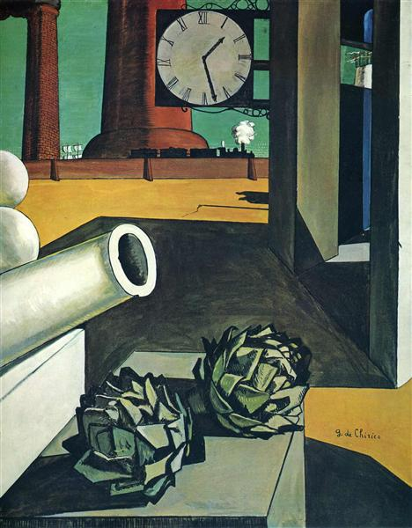 부유함 속 불평등과 소외 -> 사회적 소수자들의 저항 운동

**포스트 포디즘** 전세계적 잉여자본 -> 인플레이션 -> 부동산 몰락, 유가 인상

**(유연적 축적)** 서비스 부문의 성장, 자본의 유연성과 이동성 증가

**(1973~)** 탈산업화 (공장들의 해외 이전)

신중산층 (관리가, 행정가, 금융 등) -> 상징/기호 경제(문화적 생산·소비)

소규모, 무재고 생산 -> 복합업무 (핵심노동자/임시노동자 분화)

기업주의적 도시 (자본 유치, 지방 행정 등 - ‘국가<도시’의 중요성)

국가의 기업에 대한 support – 탈규제 및 유연성, 국제 탈안정

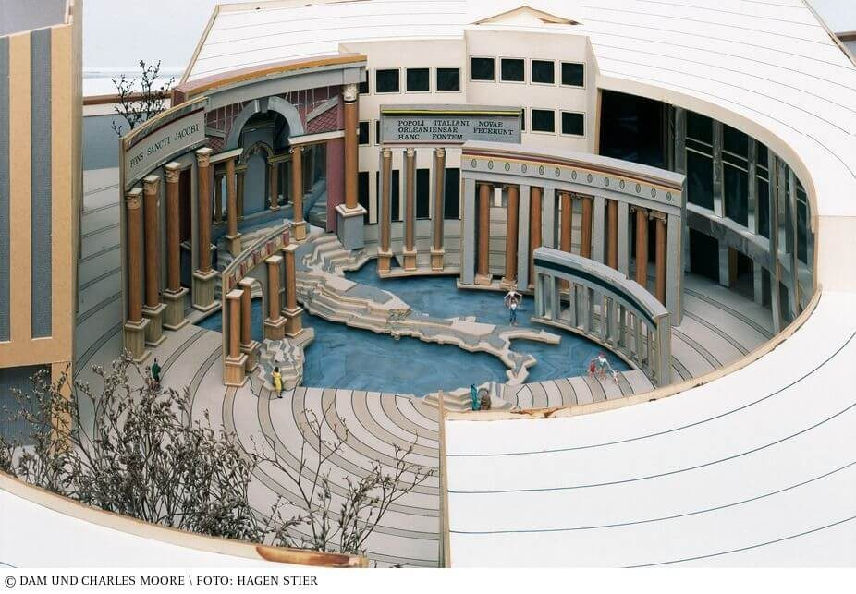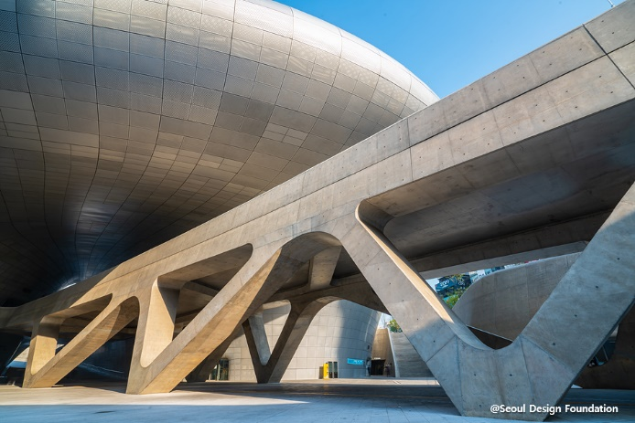

Piazza D’Italia – 키치적으로 콜라주. => 포스트모던한 공간   
DDP – 고정된 기능 X (기능과 심미적 가치의 불일치)

**공간적 해결** 도시: 공간적 해결을 통한 과잉축적의 흡수

**(Spatial fix)** 공간 자체의 교환 가치 상승/축적 ex. 젠트리피케이션

초과자본 및 초과노동 흡수, 사회 하부구조에 대한 투자 -> 새로운 공간

**공간과 권력** 화폐, 시공간에 대한 지배 -> 실질적인 사회적 권력관계 형성

기업의 산업 교외화, 해외 이전 vs 노동자들의 계급적 행동과 정치력

자본을 따라 노동자들이 이주

다양한 사회적 주체의 공간을 둘러싼 권력 투쟁

**신자유주의 도시**

**글로벌 도시** 자본의 이동성 -> 자본을 끌어들이기 위한 도시 단위의 유치

공간적 분산(서비스, 생산공장 – 가장 자본 적게)

전지구적 통합(중앙에서의 통제 및 조정 기능 강화) – 글로벌 도시에 집중

새로운 형태의 중심성: 전형적인 CBD (Central Business District), 구도심(Heritage, 관광상품화)을 벗어난 신도심, 제3세계 도시들 중 거래량이 급증하는 특정 ‘도시’들

면대면 상호작용과 공간적 근접성을 필요로 하는 산업 – 패션, 인쇄, 금융

“global-dual city” – 노동구조 분석 => 도시 빈민의 돌봄 노동, 서비스 등

저개발된 공간도 공존

**도시 산업 - 노동 – 계급** 광산도시, 후기산업적 경관 + 실리콘밸리, 신자유주의적 경관

도시인류학/22.03.23

**신자유주의 도시** 여러 각도에서 현상을 바라보는 것(글로벌 도시와 단계적 X)

자유주의(개인주의 옹호)와 공동체주의 경합

기업을 하나의 사적 주체로 인정, 국가의 경제 개입 최소화

공공서비스 민영화, 복지 후퇴, 집합적 소비 축소(공공주택, 임대주택 등)

도시가 자본을 흡수 (부동산 등) -> 규제 완화

게이티드 커뮤니티(중상위층) vs 슬럼(도시빈민)_ 공존, 공간적으로 양극화

- 한국에서도 고급 아파트 등에서 gated community 나타남

도시·개인에게 부여되는 정체성 – “기업가주의적(entrepreneurial)”

**소비의 공간** 도시가 소비의 공간이기도 하지만 도시 공간 자체가 소비재가 되기도 함

ex. 관광상품화 or 일상적 소비 / Cindy Sherman

**포스트모더니즘** 모더니즘의 제도권화, 권위 획득 -> 권력의 중심으로

일상/예술, 하위문화/고급문화의 경계 소멸

탈중심주의, 절충주의, ,패러디, 패티쉬, 아이러니, 거대서사의 붕괴, ~유토피안적 시각, 불확실성

**포스트모던 도시** 노동과 관련된 공간 소멸 -> 소비의 공간으로 채워짐 -> 거대 서사화 X

중산층 몰락 -> 사회계층 분절화, 양극화

시뮬라크르simulacre(원본 없는 이미지)적 공간 – 메가쇼핑몰, 테마파크, 라스베이거스 카지노 등_ 공간 자체로 소비

ex. 디즈니랜드 *“the most ideologically important piece of land in the United States”* Fjellman (1922)

ex. 메가몰 – 위험 요소 통제 -> 안전함(중산층의 대표적 정서) 외부(위험, 오염)과 구분되는 판타지 제공

극한적 공간들 liminal spaces – 양극단의 공간이 결합하여 발생하는 독특한 경험들을 소비 ex. 자연/인공, 공공/사적 공간, 글로벌 시장과 지역적 장소들

사회공간의 정체성이 지역적 문화에서(vernacular) 경관(landscape)과 연계

글로벌 흐름에 접속되는 공간, symbolic한 공간만이 의미 (토속성<랜드마크)

-> 땅 위의 삶보다 멀리서 바라보는 시각이 중요해짐

**부르디외의 구별짓기** 자본 – 경제자본, 문화자본, 사회자본

문화자본 – embodied, objectified, institutionalized

포스트포디즘 새로운 부르주아는 세 종류의 자본 모두 높은 수준

소비에 있어서 윤리적 규범 강조 / 소비자 시민권 혹은 구분짓기

문화적 활동 -> 계급적 지위 -> 자아의식·자기검열, 나르시시즘적

ex. 독특한 문화 소비를 위한 한옥 개조 주택 등

**젠트리피케이션** 긍정적인 현상이 아님 Urban Problem

문화자본을 가진 새로운 중산층에게는 노동자계층의 집/주거지가 문화적 취향의 대상 -> 중산층 소비 양상 반영 -> 계급적 전치

중산층의 문화적 취향 때문인가, 임대료 상승 때문(지대격차론)인가?

도시인류학/22.03.28

<https://www.theguardian.com/cities/gallery/2014/jul/15/seoul-by-subway-25-underground-stations-25-neighbourhoods-in-pictures>

* 경관: 관찰자의 시각 (<-> 주체적으로 들어가서 삶에 대해)

**Chungking Mansions** 도시의 인류학: 다 흩어지고 이동함

전지구적인 이동성이 공간에 집중 / 국제적 상호연결성의 강화

“A world center for low-end globalization”

1961년 건설 -> 소유권 분산&건물 노화 -> 재개발 X, 우범지역

비공식경제의 기여 (서류미비 이주노동자)

항공노선, 저가 생산지 등 초국가적 이동을 초래하는 인프라의 영향 반영

종족과 계층의 글로벌 상호작용

- 남아시아, 사하라 이남 지역 이주민 등

- 계층 구조: 소유주(부재지주) – (거주권을 가진) 관리역 – 노동 (불법체류 등)

- 자본주의적 실용주의, 착취의 일상적 발생

- 상대적으로 적은 계층과 인종적 갈등 / 높은 혼종성과 인종적 상호작용

-> 지위·인식의 변화를 크게 초래하지는 않음 (인내 or 상호 무관심에 가까움)

cf. 동대문 상권 – 패션, 쇼핑몰 집적 (소유주 분산) / 청량리 - 성매매집적촌

**Globalization** 국가를 초월 (<-> nationalism. Cosmopolitics)

아래로부터의 초국가주의

**아래로부터의 초국가주의** 국가의 경계를 넘는 반복적인 이동 + 글로벌 엘리트가 아닌marginal한 타자들

이중의 삶 – 반복적이며 지속적인 초국가적 이동에 기반한

반복 발생 -> 강도와 사이즈가 커짐 / 불법화하는 국가에 대한 저항적 속성

**글로벌 내파** 다양성이 모이는; 탈식민적 이동 / 제3세계 -> 제1세계로의 회귀적 이동 / 소수민족 이주민의 집단 거주지

**글로벌 외파** 다양성이 퍼지는; 영토적 경계에 걸친 네트워크의 집합 / 송금경제, 원격 민족주의, 유연한 시민권 => 도시경관의 변화 (문화적 취향 – 본국으로 돌아가서 이주국 형태의 주택, 창업, 소비 등)

**문화적 세계화의 5개 경관들** 경관들 “-scapes” – 문화적 세계화를 관점적 구성물 perspectival constructs로

객관적 fact가 아니라 감정·주관 투사 -> 주체성subjectivity·정동affect 관찰

마이크로 혹은 중위 수준의 사람의 시선 person’s angle of vision

cf. 시장 / ssg·쿠팡 양쪽 옵션이 모두 존재해야 삶의 질이 올라갈 수 있음

1. **종족경관**

- 이동하는 개인들

- 여행객, 이민자들, 난민, 망명객, 이주노동자의 초국가적 이동과 그 영향

1. **기술경관**

- 다양한 기술들 (이동을 가능케 하는 테크놀로지, 교통, 항공)

1. **금융경관**

- 환율, 주식시장, 투기적 상품의 급속한 흐름

- 예측하기 어렵고 빠르게 이동하는 탈주적 경향

1. **미디어경관**

- 전자 정보의 생산과 전세계적 유통

- 미디어가 제공하는 은유 -> 가능한 삶(대안적)에 대한 내러티브 구성

-> 이동에 대한 욕망 추동

- 이미지의 생산 형식, 하드웨어, 관객, 미디어의 소유·통제권이 내용 생산에 관여

1. **이데올로기경관**

- 국가나 기타 정치적 운동의 이데올로기 + 계몽주의적 시각이 주로 지배

- 국가나 사회에 수용될 때 의미·실천의 변형 -> 민주/사회주의 다른 해석

각 경관의 disjuncture 탈구 – 글로벌화 수준, 속도의 차이 (비동형적 경로)

-> 탈영토화; 국가//국민(민족), 미디어를 통한 원격의 민주주의 -> 기술, 자본, 이미지, 이데올로기 이동 +) Global Village, No Sense of Place, **Rhizome**

동일성과 차이의 상호작용 – 가족; 사회화와 문화적 재생산의 장소 + 전지구적 실천이 침투 / 국가; 문화적 동지로하의 도구들을 활용하고 이로부터 차이를 소환하는 중재자

**Ordinary Cities** 글로벌 그리고 세계 도시(GAWC) 담론 비판 -> 담론 자체가 regulating fiction. 과도하게 재현

경제 중심의 위계화와 랭킹 경계. 모든 도시를 평범하게 보기

특별함보다는 다양성, 지역성, 일상적 삶

중위 도시에 대한 재현과 분석 / 도시의 여러 주체들 – 도시관리자, 시민, 여러 기관들

도시인류학/22.04.04

**도시 정치와 security**

객체지향 존재론 – 인간 존재도 어떤 사물과 접속하느냐에 따라 상호 변화(신체적).

아르준 아파두라이 - <The Social Life of Things: Commodities in Cultural Perspective>

도시와 시민권 시민권 🡨 국민국가의 성원 / 국가에 대한 기대가 많이 사라짐 🡺 도시와 시민권을 연결하려

도시 단위의 물리적 조건, 문화 환경 등으로 국가를 상상

(아시아) 선거가 하나의 스펙타클로(선거 포스터, 공공장소의 퍼포먼스 🡪 정치의 일상화)

도시 단위 🡪 (1) 공통의 부, (2) 적극적 참여로 부에 대한 권리 인정 (3) 공정한 분배 기대

현대 사회의 도시 – 주요 활동 거점. 초국가적 흐름의 주요 거점, 새로운 담론 형성 ex. 동물권

도시주거와 권리 - 공공서비스에 대한 혜택 및 정치적 참여(사회학적 관점)

공식적·형식적 시민권 / 실질적 시민권 🡪 권리와 의무를 협상할 수 있는 여지

빈곤층을 위한 기본적인 복지 혜택 🡪 시민권이 생사 여부로 직결되지 않음 🡺 실질적 시민권(시공간적으로 그 장소에 존재하고 있는 것을 인정)

공간에 대한 ownership 🡺 거주하지 않아도 주로 활동하는 공간에 참여 ex. 마을만들기

차별적 시민권 ex. 중국 호구제, 브라질 선거제도 vs 저항적 시민권

🡺 배타적(형식적) 시민권 강화 or 포용적(실질적) 시민권 강화

*\*공유·셰어 비인간적. 내가 어느정도 동의를 해야. 공유공간은 원래 정치적인 조직체 같은, 이데올로기가 합일(어느 부분을 공유하겠다) 일종의 정치적 결합인데 상업화되어서 임대업을 하는 사람들이 트렌디한 주거 공간으로 포장. 거실이 가장 넓은데 항상 텅 비어있음. 노이즈, 냄새나는 음식 이런 걸 공유하기 쉽지 않은데*

도시정치학 도시의 의사결정권은 누구에게? Who’s city?

권력-거버넌스의 기계론적 시각: 성장연합&성장기계(임대인, 개발업자, 금융가, 지역 미디어 등)

시민 – 권력과 거버넌스의 영향을 받음 + 저항 🡪 개인의 사회적 자본의 획득·활용

선거 정치 관련 ethnography

1. Ahmad, Tania (2014) Socialites of Indignation: Denouncing Party Politics in Karachi

- 정당정치의 부정

- 공공 장소에서 후퇴한 개인도 정치적 행위로 볼 수 있는가?

- 아프리카, 서남아시아의 군부 정권 🡪 공공장소를 채운 건 폭력적 정당 정치 관련자들 / 무력 행사

- domestic confinement (자기 집에 들어가서 안 나옴, 적극적인 비참여) – 전략과 전술(tactics)

🡺 텔레비전 뉴스 시청, 전화 등으로 도덕적 공동체 형성, 일상에서의 정치적 올바름

- 거리 시위에 대한 중산층적인 부정적 시선 존재

1. SIAN LAZAR (2004) “Personalist Politics, Clientelism and Citizenship: Local Elections in El Alto, Bolivia,” Bulletin of Latin American Research, 23(2): 228–243.

- 후견주의와 시민권 (서구 민주주의와 보편적 시민권 개념의 반례, 볼리비아)

- 뇌물(부모-대부의 관계) 🡺 도구적·실용적 측면 존재 (주민 동원·참여 🡪 스펙타클(시각적 효과) 🡪 혜택)

- 정치권에서 소외되던 하위계층이 선거철에 정치권에 맞닿는 기회 🡪 실리를 취하고자 함(협상력)

- 후견인: 국가 권력의 중간 매개자

도시에 대한 권리 권리를 갖는 이는 누구인가: 도시에 대한 권리가 부르주아화, 공간의 대상화/상품화, 금융 관리에 대한 비판

도시는 사회적 중심이나, 모든 이의 욕망을 도시에서 수용할 수는 없음

도시에 대한 권리: 물리적으로 거주해야만 권리를 갖는 게 아니라 도시에서 발생하는 사회성에 참여할 수 있는 권리 + 시민들의 합의에 의해 바꿀 수 있는 권리

1. The right to participation
2. The right to appropriation(변용)

법적인 권리를 부여하는 국가나 자본주의를 넘어선 정치적 투쟁의 결과물로서의 권리

De-alienation: 소외된 공간을 다시 편입

도시는 하나의 작품: 정해진 결말 없이 여러 사람이 정치적 행동(합의)으로 만들어 나감. 개인이 아닌 사회적 단체, 특정 계급의 공동 작품이 되어야.

도시 변화: 사회적 단체나 계급, 급진적 변화의 순간, 과학·예술·철학이 중요

* 공간의 생산: 자본주의가 자신들의 공간을 생산한 것처럼, 사회적 혁명이나 움직임이 지속 가능한 공간을 만들어야.

도시인류학/22.04.06

**사적 경호** 유니폼이 주는 공권력의 이미지

Security의 민영화, 상업화

한국: 지방의 공무원이 아닌 소방 업무.

Mapping for 범죄 동기/패턴의 파악 – 우범지역으로 취급 but 커뮤니티 안에서의 질서

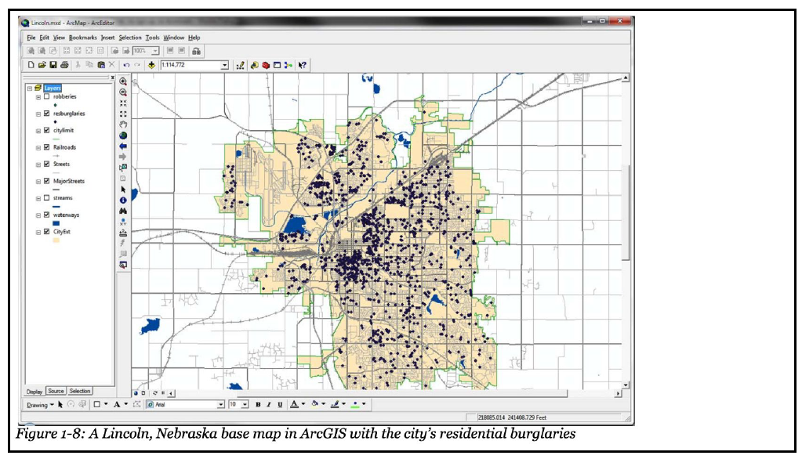GIS – map을 기반으로 통계 보여줌

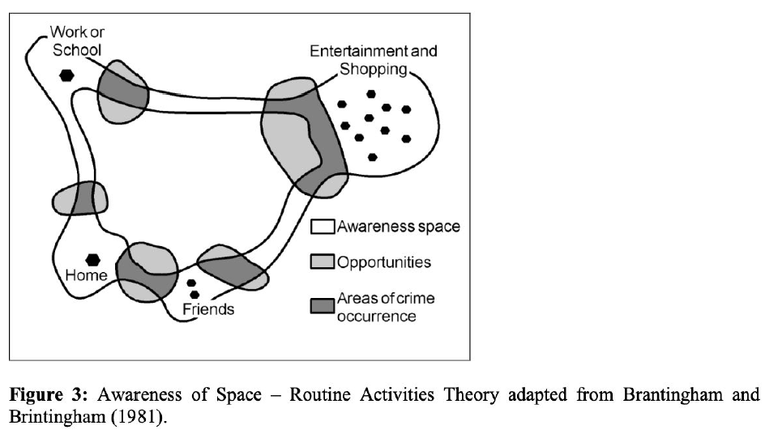

주거지 – 일터 – 쇼핑 중간의 범죄 발생

**공간적 통치성** 도시에서의 범죄 발생 시에, security = ?

🡪 **처벌_** 중세시대 (ex. 군주의 권력에 대항) 스펙타클을 위해 공개적, 대표적으로 과시.

🡪 **훈육_** by 계몽주의. 권력자=/=군주 & 노동력 필요. 감옥/정신병원을 통한 갱생. 사회복지적

🡪 **안보/분리_** 노동력 과잉 🡪 교화는 ~중요. 잠재적 범죄 위험과의 공간적 분리. 감옥의 민영화(위탁) 🡪 수감자를 위한 교육 등 없이 분리만.

**도시의 안보 Security** 디자인, 기술을 통한 공간의 규제 (상징적)

데이터와 지식 🡺 위험 예상 🡺 위험의 최소와 예방

통제의 대상: 개인 🡪 인구 population

사적 통제: Security의 주체(자본O, 지불자)와 대상 (<-> 공권력의 morality)

사적 통제에 대한 동의와 참여 > 개인의 권리에 대한 …

**도시의 폭력과 안보** 도시 = 어느 정도의 사이즈, 밀도, 다양성 + (현대의) 익명성과 이동

군사적 도시성 + 안보의 산업화(민영화)가 문제적

공포의 지리학 공공 공간에 있을 자유, 이동의 자유, 직업 선택의 자유 등

ex. 캣콜링, (남성의 군대?) 등

방어적 전술로서 공간에 대한 이해

도시인류학/22.04.11

Pdf로 리딩 페이퍼 파일 이메일로 공유. 20~30페이지 내외로 준비.

강한 믿음을 가진 이들이 어반 플래닝. 신자유주의적 플랜에 대한 비판.

정부 or 거버넌스 🡪 직접적인 이익을 창출하지는 않음. 그로 인한 혜택을 받는 사기업, 건설사, tax 등 간접적인 이익의 발생. But 이상적 시민, 도시공간에서의 행동 등에 대한 아이디어.

국가처럼 보기 기말보고서 - 국가나 도시 정부 단위의 top-down, 하이 모더니즘 리뷰? 2020 도시계획 vs 현시점?

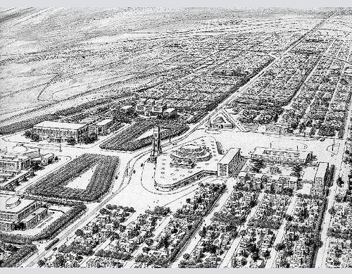 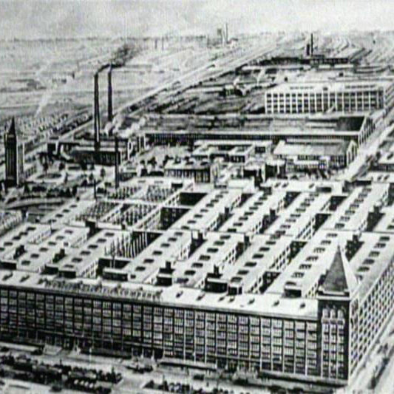 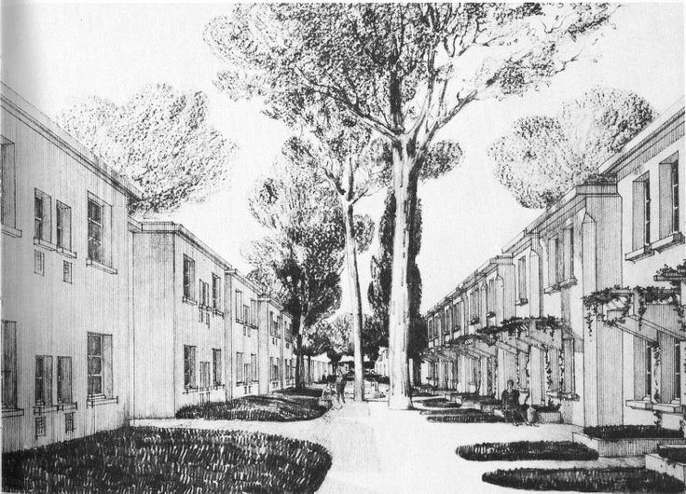

토니 가르니에 프랑스 산업도시/복지도시 등을 계획했던 몽상가

현실화된 건 거의 없으나 이후에 다른 사람들에 의해 실현. 영향을 미침

산업화 🡪 공장과 노동자 주거 공간의 연결에 대한 고민

도시계획 19C 이후 도시의 문제해결 & 도시 성장 계획을 위한

전원도시 Garden city 에베네저 하워드

공장(일하는 공간) + 주거공간(교외) + 자연적인 요소 조성

20C 도시계획 지대 설정 zoning 구역에 맞는 기능(주거/상업/산업/교통)을 합리적으로 배치

1950~ 마스터플랜 수립 🡨 현재의 도시 데이터

비판 공권력의 plan 🡪 민간 자본의 영향력

1990년대 이후 the New Urbanists: 거대 도시계획 대신 human scale (가든시티와 유사)

지금의 Urban planning은 용도 변경 or 대규모 토목보다 디자인·브랜딩(랜드마크·모토)

식민도시 제국주의 – 식민주의 – 탈식민주의

피식민자 재현보다는 식민지배자의 제도, 문화, 의식, 권력에 대한 연구

본국에서는 진행하지 못했던 강압적인 도시계획을 식민지에 적용

탈식민적 지리학 식민지배의 공간성, 상징성 🡪 일상, 사회관계, 정체성에 미친 영향

탈식민적 공간의 지속적인 영향

정체성, 조우(dual city), 탈식민 담론, 문화유산

이중 도시 dual city 인종적 공간적으로 분리: 수평적 or 수직적 ex. 언덕 위의 지배자

제국주의자들의 ‘상상의 지리학’ ex. 열대에 대한 무지 🡪 열대 발명

🡺 열대의 문화적 함의: 공포, 질병, 광기, 무질서 등 🡺 공간적 분리

지배자들의 공간은 이후 지배 엘리트와 관광객을 위한 공간으로

🡺 인종과 계층적 분리의 연속 (탈식민 X)

일본의 ‘영구 지배’ 야욕 🡪 이데올로기의 경합 🡺 경성의 스펙타클화 (전기, 전철, 고층화 등)

경복궁(풍수, 유교사상에 따른 위치. 광화문, 성곽을 통한 권력. 왕권의 비가시성) vs 조선총독부 건물 (르네상스, 새로운 식민지배자의 권위, 높이 과시)

새로운 도시계획 – 남북축의 관공서와 대로, 동서축의 상권 / 영구 지배를 위해 공간적 분리의 의도가 적었으나 저항 🡪 이중도시성(북쪽의 조선인 vs 남쪽의 일본인 구역 + 종로 매개) / 강제적인 공간의 재배치 (외국 공관, 신사, 역 등)

거리와 새로운 도회성

종로: 상권(시장). 만나게 되는 공간 contact zone. 북쪽에 더 가까워 조선인 자본의 영향력이 더. 식민지적 근대성 vs 새로운 국가에 대한 열망 등 다양한 감각의 혼재(경이, 소외, 동기부여)

새로운 물리적 환경_ 간판, 발코니, 카페, 기차(역) 등

탈식민도시: 민족주의적 민주주의

중앙청 건물(파괴)과 광화문 중심 공간의 정치적 용도

1960 이후 (한국전쟁 이후의 재건) 디자인 부재, 혼종성, 무질서

정치의 중심_ 국회의사당(국회의원, 대의제)? 광화문(대통령)? / 홍대와 인사동

프랑스의 모로코 도시계획 Technocosmopolitanism: 제도나 공간에 대한 적극적 개입 🡪 사회 문화를 규제 시도

프랑스 내에서 불가능했던 방식의 도시계획 실험 ex. 강제 재산 몰수, 세금 부과, 토지 용도 지정

투기적 (부동산) 매매 활발 🡪 중앙 통제(위계적, 보수적, 귀족적)

새로운 구역(medina) 개발: 전통적인 모로코 요소 + 근대적 요소(높은 지대, 중앙에 위치)의 위계적 공존

Middling Modernism in Morocco

1931년 이후 식민도시의 도시계획도 승인절차를 제도화(이상적 원칙 공표)

본국과의 차별 없이 보편성 강조 (=문화·사회·기후·지리적변수 등 풍토성, 지역성의 배제) in 구식 인프라 재조직화

해안가를 따라 산업지구와 노동자들의 집합주택 건설

이중도시의 형성, 모로코 주민들의 공간적 전용 ex. 사적-공적공간 매개하는 테라스 폐쇄, 옥상 적극적 활용

도시계획의 실패: 과학과 건축 맹신, 지역적 요소 간과, 투기적 개발

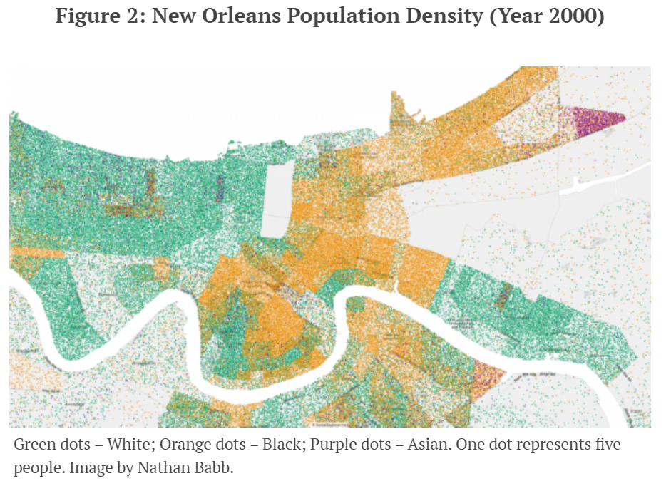 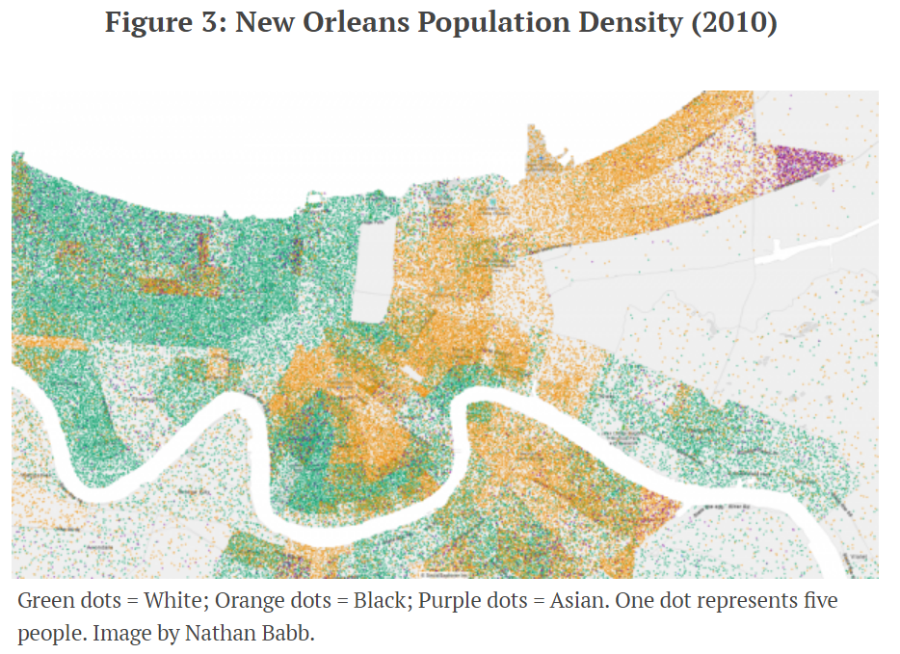

도시의 재건 사회구조적으로 자연재해의 피해가 결정. 차가 없는 사람

목표(정부기관 및 전문가들): 도심의 활성화, 연결성, 사람과 자본의 이동을 위한 공간적 재구성

목표(주민들): 대체 주택의 건설, 커뮤니티의 회복

뉴올리언즈: 흑인 노동자계층 중심, 거리에서의 의례·축제, …

도시계획 발표회: 지역주민이 아닌 인물 위주의 시각자료 등

신자유주의적 도시화 도시 기반시설의 신자유주의화

Splintering Urbanism: 공공서비스 동일한 품질과 가격 🡪 차별화 unbundling

🡺 인프라 서비스의 빈부격차 심화 🡺 특정 계층의 시공간적 확장성 제한

기업가 도시: 공공 영역이 도시의 기업가적 역할(~관리자)

인재와 자본 유치를 이하 도시 간 경쟁, 브랜딩 전략

도시인류학/22.04.25

중간고사 리뷰: 평균 26점. 1번 문제는 산보자의 정의가 메인이라기보다는 관찰자 입장에서 어떤 방식으로 어떤 주제에 주목해야 하는가?

세미나 발제문: 녹취록까지 할 필요는 없고, 챕터별 내용을summary discussion을 위해 각자 확인해오는 자리. 발제자가 중요하다고 생각하는 것들을 한두 페이지 정도로 설명/정리. 내용을 길면 한 페이지 정도 추가해서 제출.

**<파리모더니티> 서문**

1830~1870 대안적 저항적 사상(다양한 형태의 사회주의) / 근대국가 형성 이후에 자본주의와 사회주의가 가장 이데올로기적으로 대립

파리 코뮌 🡪 파리가 가진 정치적 중요성, 격변지 & 신체정치 🡪 파리(공화주의, 사회주의)와 프랑스(왕당파, 전통적 질서)의 분리

**파리** 필지가 크다 🡪 작은 집을 헐고 대저택을 살 수 있는 중상위 계층의 공간으로 변화

(필지: 같은 지번으로 에워싸인 토지로서 한 개의 토지소유권이 미치는 범위와 한계)

프랑스 소설가 ‘오노레 드 발자크’의 <인간희극> - 90여 편의 소설, 인물재등장 기법. stereotype적인 인간군상. 산보자적. 구역-특성 match. “어떤 위치에 있음 situated”

도시가 공간적 경험으로 많이 요약됨. ‘속도’, 농촌과의 대비 (🡪 자연의 재발견)

**“희망은 욕구하는 기억이다”** 집단적인 (혁명의) 기억. 도시 자체가 (혁명의) 집합적 기억의 장소

기억은 잠복. (<-> 이미 시행된 역사) 촉발되면

과거의 기억이 현재의 상황·욕구와 연결되어 희망 발생

**산보객** 물신주의 fetishism 관찰. 도시 자체가 상품화의 대상

물신주의의 표면 아래 신비를 파헤치는 존재 / 관찰자 이상의 “열성분자”

**신체정치** 신체처럼 은유. 파리를 여성의 신체로 묘사 (그 이전에는 왕 자체가 국가를 대표·상징)

“모성적 여성”의 이미지

**생시몽(주의)** 산업화 옹호, 뉴턴 신봉. 과학주의·합리주의를 사회주의적으로 실현할 방법에 대한 몽상

진보주의. 교육과 합리적 사고를 통한 사회의 점진적 발전(<-> 급진적인 마르크스)

생시몽주의자들의 커뮤니티 🡪 부르주아도 참여 (<-> 푸르동의 교환은행 등 급진적 제안)

1948년 전후 파리 신체정치학 표상의 위기, 오스망의 도시계획(1853~) 🡪 죽은 대상, 스펙타클과 상품화

문화적, 사회적, 경제적, 정치적으로 모든 것이 수렴하던 허브

자본의 위기: 1846-47 흉년 🡪 도시로 인구 집중

자본주의적 과잉 축적 & 사회주의 사상으로 인한 부동산 시장 침체

제2제정 기간 국가 중심의 사회주의 실험. 오스망의 도시계획 🡪 자본을 어떻게 순환시킬 것인가?

오스망: 마키아벨리적 인물. 창의적 회계를 통한 민주주의 회피. 행정가와 기술관료 등용.

주요 건물이 하나의 축을 따라, 구역별로 나눔

Heritage가 많음. 19세기 파리의 모습이 남아있어 지금도 그대로 유지. 기업·시무 공간이 축을 침범하지 못함

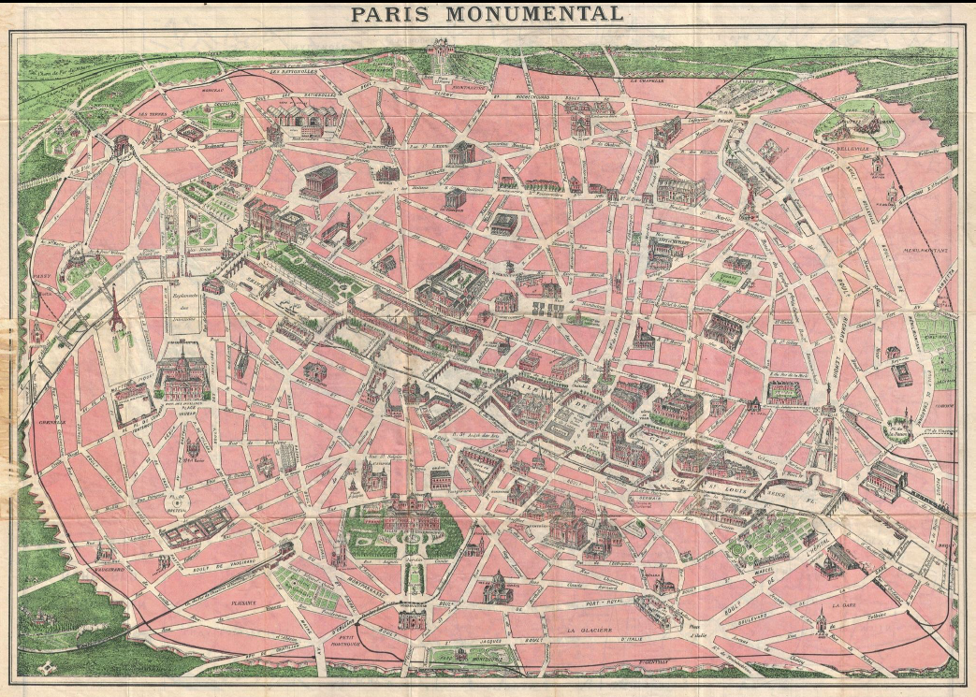 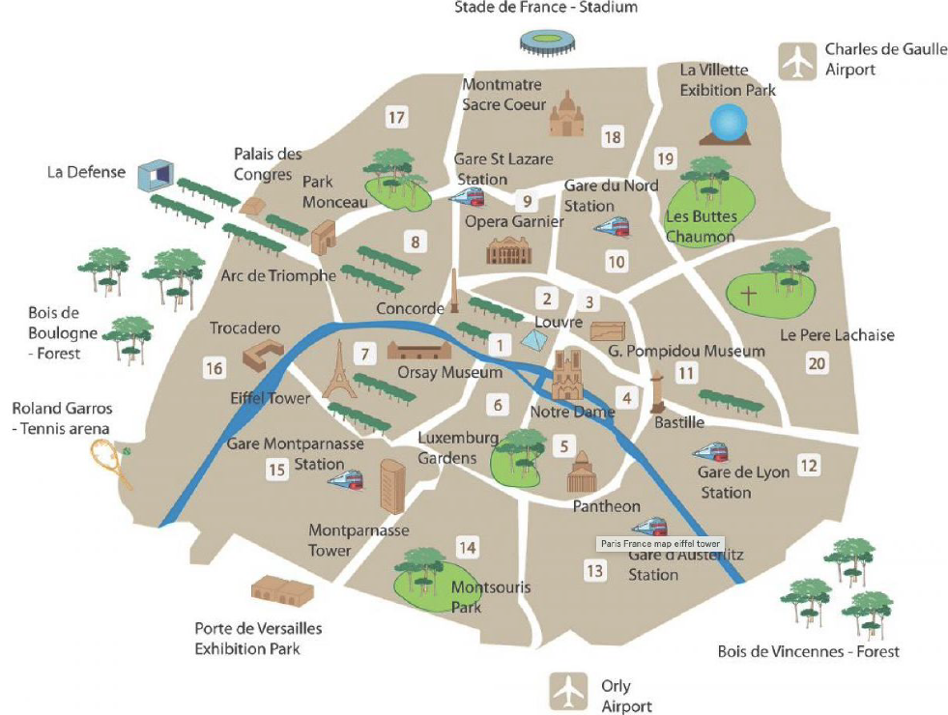

도시인류학/22.04.27

로스차일드의 고위급 은행 화폐가 도시의 공간 분화에 어떤 영향을 미치는가? 도시공간의 자본화, 금융화, 상품화 (5장 - 화폐와 도시공간의 결합)

자본을 가진 이들의 사적 관계와 상호 신용에 기반한 보수적 투자

페레르 형제: 시간을 견딜 수 있는 자본을 가진 이들. 장기적 프로젝트에 대담한 투자·투기를 위한 자본 연합 “나는 지형 그 자체에 내 아이디어를 새기고 싶다”

1850s 원시적 케인즈주의 ~1840s 가톨릭의 영향력. 이자에 대한 도덕적 비난

한남동, 이태원 젠트리피케이션 🡪 가격 폭등(거래할 때마다 20, 30억씩 뜀) 🡪 개인 소유주 X

큰 대로를 뺀 나머지는 다 주택가 / 그림1, 2 색 표시: 상가로 바뀐 곳 ex. 1-2층 가게로

큰 대로의 가게들은 모두 2000년대 이후로 소유권 변동. 대부분 기업의 플래그쉽 스토어 등

예외 - 교회 (종교 시설은 재개발에서 제외) 🡪 교회만의 부동산 매매시장 형성

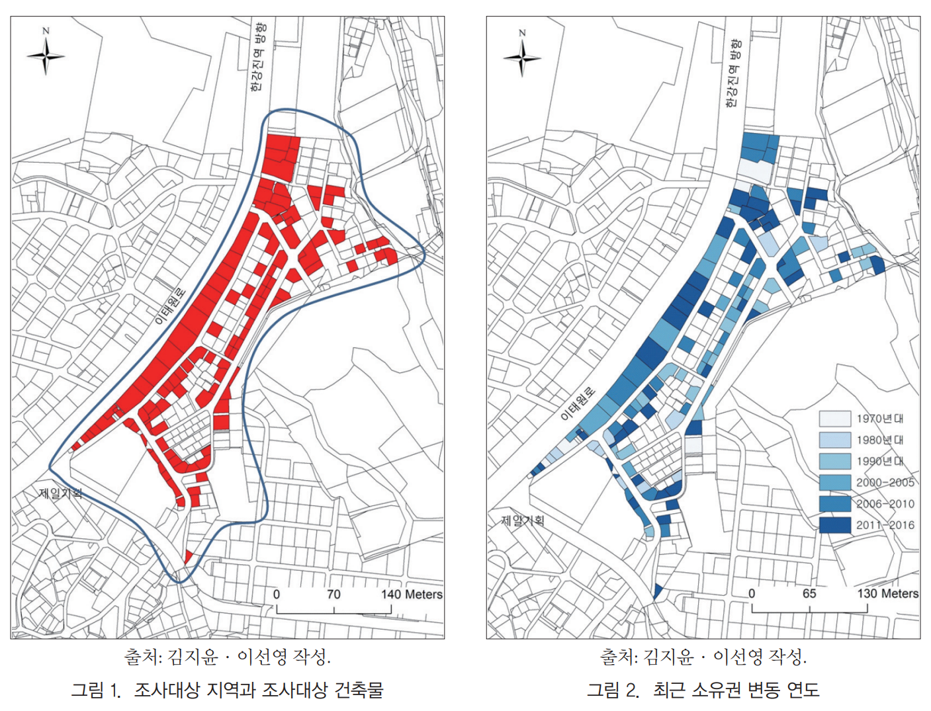

국가가 기업처럼 움직임. 진행 초기에는 국가가 투자자와 시행사 역할 / 파리의 중심부 – 토지 강제 수용 & 슬럼 빈민과 집을 소유한 부르주아 강제 퇴거 🡪 이익(임대료)이 국가로 환수 🡪 반환 소송

새 도로 시스템 🡪 오스망 방사형의 도로 🡪 대로변 위치한 건물 가격 폭등 🡪 공간 분화 체계, 공간 성격 확립

수요와 공급만으로 설명되지 않는 임대료 초반 – 수요가 더 많음. 어느 순간 공급이 수요를 따라잡으며 안정되어야 하나 안정되지 않는 공간이 생김   
🡺 젠트리피케이션

하비: 공간의 부르주아화 / 문화적 취향 이야기 X

도시인류학/22.05.02

**조별 발표**

- 원하면 수요일까지 발제해도 됨. 끝나기 10~15분 전에 정리하는 시간

- 되도록이면 여러 명이 발제할 수 있게

- 발표자료와 읽을거리 미리.

**<파리 모더니티> 발제**

간단히 요약하면 “파리가 어떻게 근대성의 도시가 되었나”

- 과학은 근대적 태도로서 추구

- 제2제정기 상인 계급의 자율성·자본력 증가 🡪 산업이 상업의 꼭두각시로

- 파리는 전통적 공동체 의식이 없는 ‘유동적이고 동요하는 바다’ 🡪 제국의 영광에 근거한 공동체 🡪 But 계급차별적 공간 격리 🡪 오래된 파리에 대한 향수(변형 자체에 대한 원한)

- “숭고주의”: 노동자들의 힘과 영향력을 비꼬는 것

- ‘노동자의 시간에 대한 통제권’에 대한 투쟁 / 변두리 노동자에게 통근 거리는 중요한 문제. 지리적 단편화

- 여성고용: “잉여 노동력의 거대한 저장고”

- 도시에서 압도적으로 중요한 + 여성용 업종 = 하녀직: 엄격한 통제. 젊은 여성이 파리라는 도시에 정착하기 위한 비교적 안전한 선택지 (<-> 매춘, 특정 남자와의 공식적/비공식적 관계 맺기)

- 홍대 연남동 20대 여성을 타겟으로 하는 공간? / 공간적 감정, 친밀감 등 여성에 관한 기존 젠더 맥락이 도시공간에서도 이어진다고 볼 수도.

- 성매매 업소가 모인 곳만 낙후, 재개발 대상으로 논의

- 제국이 제공하는 스펙타클: 능동적인 가담자 🡪 수동적 관객

- 만국박람회 - 상품이라는 물신에 대한 순례지, 상품 자체가 하나의 스펙타클로

- 대로가 갖는 극장 같은 성격

- 빈민들이 근대성이 만드는 스펙터클의 일부

도시인류학/22.05.04

**<파리 모더니티> 발제**

3부의 18장을 통해 책에 대한 이해와 접근방식

파리 코뮌 내의 굉장히 많은 레이어를 다룸

– “지방은 파리에 대한 증오의 화신”: 도시-농촌 모순

- 부르주아: 내부의 적에 대한 두려움이 국가적 자존심 압도 🡪 좌익 노동자보다 프로이센에 항복

사크레쾨르 대성당 – 굉장히 두꺼운 레이어를 가짐, 다양한 해석

- 피의 역사 위에 씌어진 순교의 상징 / “파리는 회개한다”

**교수님 코멘트**

1조가 내러티브가 많아 왔다갔다 많이 헤맨 것 같음.

메모 – 서울 도쿄 등. 수도가 가진 특권 🡪 계속해서 확장 (<-> 파리 20개구)

현재 한국의 대표적인 가족 형태 – 30퍼 이상이 1인 가구. (노인 포함)

Pub – 가정환경이 열악하여 그 기능이 거리, 술집 등으로 나와 … 공간적 재현과 정치적 운동으로까지

과거에는 대학과 공장이. 지금은?

도시인류학/22.05.09

스콧 책으로 3조가 발표. 애매하다

B조가 오늘 2시간, C조는 1시간 발표. D조가 월요일 2시간.

스콧: 문제적. 기본 베이스가 인류학자. 정치인류학 분야. 하이 모더니즘의 대표적 나라 한국 – 경제개발5개년계획, 새마을운동. 한국에서는 비판이 아니라 성공적인 사례로서 국제적인 흐름인 것처럼 해석하기도. 오스망화의 폐해 - 공간적 분화 & 계급 분리. But ideal한 시장으로 재해석하는 등의 맥락

파리 모더니티에서, ‘공적 공간의 사적화/개인화’ – 파리 대로변의 카페 등 공적(누구에게나 열린) 공간이지만 특정 계층(중산층)이 향유했던(특정 계층에게 어울리는). 계층화된 공간.

하나씩 읽을 때마다 걸리는 부분이 존재. 100% 긍정적으로 받아들이기보다는 비판적으로 받아들이기 위해 읽는.

ex. 테일러주의가 정말 실패했는가? / 국가는 예외적인 존재(명령을 내릴 수 있는 최종심급의 조직. 국가는 자신이 내린 모든 명령에서 그 명령을 따르지 않아도 되는.) 스콧은 국가의 예외적 성격을 부정

‘권위주의적 국가 – 하이 모더니즘 이데올로기 – 시민사회(메티스)의 저항·협상’의 기본 구조. 가운데에 keyword 자연과 인구에 대한 ‘가독성’(data) 🡨 공간화된 전략 사례들 ex. 구 공산권, 아프리카

‘너무 디테일에 천착하지 말 것’ 가독성과 추상을 잘 조절할 수 있게.

<발제>

‘유토피아적 사회공학 구상’

‘돌아다니는 사람들’의 적?



관료주의적 동질화 / 시장 주도적 표준화

도시인류학/22.05.11

발제문 – summary & 중요 구문 인용 및 페이지 수 표기 🡪 기말 페이퍼 작성 시 바로 뽑아서

도시인류학/22.05.18

기말발표: 조별 30분. 최대 15분 발표, 나머지 질의응답. 발표 슬라이드를 많이 준비하기보다는 페이퍼의 핵심만.

이해를 돕기위해 인용한 사례에서는 메티스를 통해 분석하는 경우가 많았지만. 현실에서의 마을 공동체는 “공동체 의식을 길러나가자”의 구호를 가지고 있다고 느껴짐. 메티스의 지식 활용보다는 결국 국가나 도시 정부 주도로 그러한 토양을 새로 만드는. “메티스 친화적 제도”

메티스를 실현하는 주체로 볼 수 있는가? 애매할 수 있을 것 같다. 권위주의적 국가 정책을 가능하게 하는 것이전문가 집단. 전문가 지식인의 반대 개념으로 메티스가.

Anthony Giddens, <Modernity and Self-Identity>

- high modernity와 late modernity

- 개인: 불확실성, 위험, 의심, 신뢰 🡪 개인적으로 전문가 집단 방문(심리, 교육, 의학, 건강 등)

- 성찰적 자아: 개인이 해야만 하는 존재론적 조건

- 지역 vs 지구 변증법, 전통 vs 전문가 지식, 도덕적 질문들

🡪 개인의 자리에 국가를 위치시킨다면? 🡺 <국가처럼 보기> - 과거 권력자가 하던 일이…

🡺 라투르 – 실험실에서 필드워크, 과학적 지식도 주관적.

19-20세기 서구에서 국가의 주도 아래 과학기술에 기반한 사회의 발전과 진보가 모든 이들의 삶을 평등하게 발전시킬 것이라고 생각했던 이데올로기

도시인류학/22.05.23

스쾃(squatting, 무단거주): 다른 사람의 비어있는 건축물의 위법한 점거이고 그것을 주거공간 혹은 모임장소로 이용하는 것이다. 🡪 스쿼팅의 사유화 by 관료-지주의 이해관계

선정적인 가난의 표상으로서의 슬럼

어떠한 상태를 가난으로 정의하는지에 따라 슬럼의 범위가 달라질 것 ex. 대학가 신쪽방

슬럼의 외연 확장 🡪 슬럼이 무엇인가 대신 슬럼적인 것을 드러내는 데에 집중

“의미를 규정하는 실수를 범하지 않으면서 의미를 드러내는 것” - 인류학자 권헌익

다양한 행위자들의 수행을 통해 만들어지는 관계망

등기이론: “빈민이 가난한 것은 자신의 재산을 자본으로 전환할 방법이 없기 때문” 🡪 슬럼에 사는 이들을 불법화

도시인류학/22.05.25

기말과제는 사진 포함 가능. 10장 이상.

발표에서는 paper의 의도나 논쟁적인 부분이 잘 드러나면 좋음.

**도시인구 규모의 성장 vs 도시 경제규모의 성장**

- 도시는 추상 경제 중심으로. 그 자체로 농업과 같은 생산물 창출 X.

- 대부분의 인구가 떠밀려와 도시로 유입되나 노동자로 흡수되지 못함

**슬럼의 성장 속도 vs 도시화의 속도**

- 서울의 슬럼: 쪽방촌? 고시원? 아파트?

- 아파트가 중산층의 주거지로 생각되지만, 중간계층의 몰락에 따른 아파트 공동화(슬럼화)

- 서울에 밀집한 아파트. but 완만한 인구 감소

- 인구수 대비 주택보급율 > 1.

**슬럼에 부여되는 ‘비도덕성’**

- 가난 poverty은 해결할 수 있지만 inequity는 … 🡪 슬럼 구제를 위한 사회적 합의 어려움

- 비자발적인 ghetto

**다핵 구조**

- 직주근접: 주거지-이동-일터

- Compact City

집의 의미

- 집이 왜 중요할까? 교환가치?

- 하이데거 <Building, Dwelling, Thinking>: 독일어에서 building과 dwelling의 어원 같음. 주거하기 위해 하는 행위가 건축.

- 셰어하우스: 소유하고 싶다, 고정적으로 이용하고 싶다는 욕망에 배치. 유럽의 셰어하우스는 비슷한 가치관을 가진 사람들이 동의하여 정치적 이데올로기까지 자발적으로 공유. 한국의 경우 굉장히 상업화 & 일반적인 주거 형태로 홍보됨. 셰어를 강요받음.

도시인류학/22.05.30

슬럼: “밀려난” 도시빈민 / 쫓겨난 곳에서도 하루하루 위험한 생활 / 사회적으로 만들어낸 위험요소

울리히벡: 위험사회 – 환경오염, 네트워크 등 다양한 수위의 사회적 재난 (🡨 도시화)

계층별로 자연적 재난에 대한 대응/피해 상이

어느 국가나 사회도 위험(식량난, 기후 문제 등)으로부터 예외적일 수 없다

한국은 SAP를 겪었지만 나름 이겨낸 케이스. 여기서 발생하는 갈등 🡪 민영화(국가, 사회복지의 후퇴)

창업주의적 개인: 취업이라는 옵션 자체가 사실상 소멸. 모든 개인이 창업을 하라는 것처럼 부추겨지는 구조.   
cf. 데소토 – 슬럼/빈곤을 자본화해라

개인이 국가와 직접 만날 일은 일상에 잘 없음. 구 등 행정단위, 학교나 병원, 지역사회 단위 등

국가의 권력 남용, 독재에 대한 비판 🡪 국가가 제대로 비판했을 때?

싱가포르: 토지 소유권 🡪 사용권 / 수익권

공유지/공유재: profit을 남기면 안 되는 것. 본래적으로 공적인 재산.

도시인류학/22.06.08

week 15 Class Summary

Urbanism: 삶의 방식, 인구의 밀도 🡪 상호작용의 방식 ex. 무관심, blasé attitude

Urban anthropology: 상향 연구를 가장 어려워함

Space와 Place: 공간은 추상적, 장소는 인간적인 상호작용이나 애착, 정체성 등이 관여한

Place-making: 장소만들기, 공간에 의미를 부여하는 행위. cf. 장소애(Topophilia)

도시인류학의 연구단위가 주로 동네, 이웃, neighborhood

Mobilities: 걷기에서 이주까지 광범위한 개념

산보자 Flaneurs

공적 공간 Public Space

Spatial fix: 공간을 사고 파는 방식으로 잉여 자본의 축적을 해소하고 공간의 가치를 올리는 ex. 아파트

Gentrification: 문화적 취향이 먼저인가, 자본의 흐름이 먼저인가?

도시형 주택: 일조량 등 규제 완화 🡪 청년 1인 가구 주거 환경 (도심형 집합 주거)

최근의 모토(특히 Liveable city) 🡪 저공해, 녹지 조성, 자전거 등 🡪 신 자유주의 시대: 개별화, 돈을 지불하는 만큼. 불평등하게 도심 인프라가 조성. 기업가주의Entrepreneurialism

도시에 대한 권리 – 르페브르, 하비, 맑스주의 시회학자 … / 공적 담론을 형성하는 정치적, 사회적 성원으로 참여

공간의 생산 / 공간적인 통치성

Haussmann’s Renovation of Paris: 공간의 생산을 중산층 위조로 파리 개조